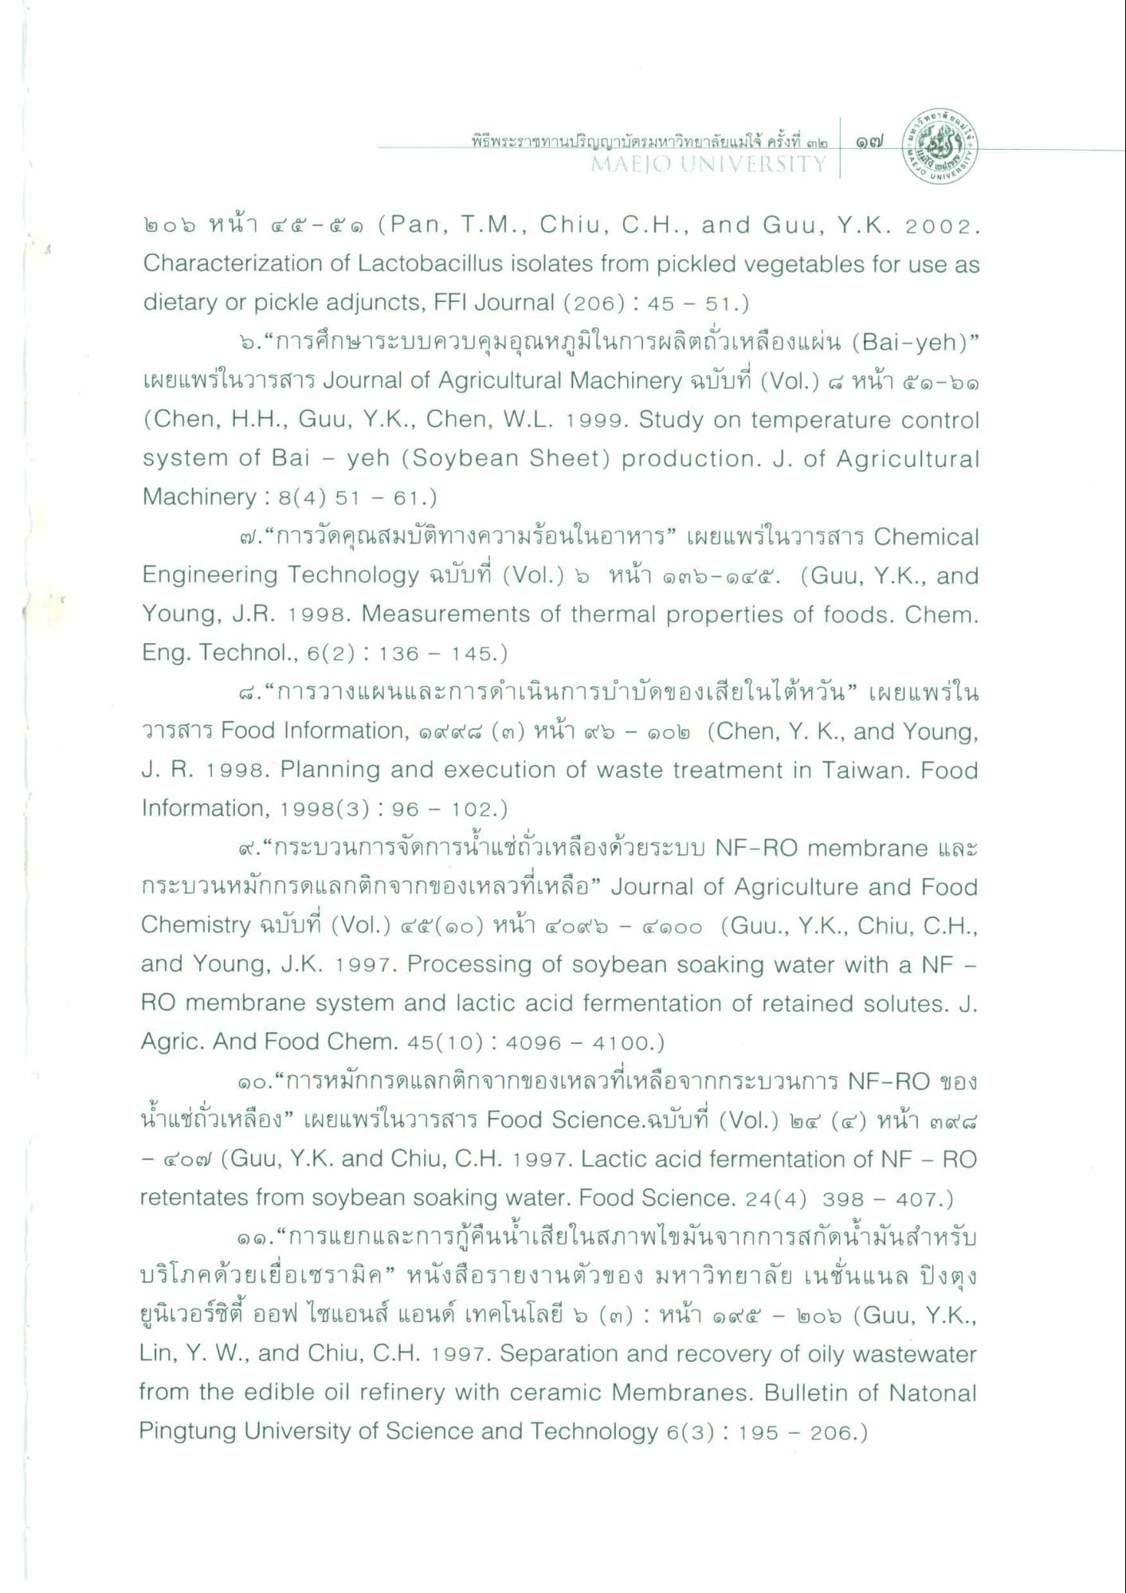
U
พิธีพระราชทานปริญญาบัตรมหาวิทยาลัยแม่โจ้ ครั้งที่ ๓๒
MAEJO UNIVERSITY
๑๗
*
(W) ERS
UNIVE
๒ ๐๖ หน้า ๔ ๕ - ๕ ๑ (Pan, T.M., Chiu, C.H., and Gนน, Y.K. 200 2. Characterization of Lactobacillus isolates from pickled vegetables for use as dietary or pickle adjuncts, FFI Journal (206): 45 – 51.)
๖. “การศึกษาระบบควบคุมอุณหภูมิในการผลิตถั่วเหลืองแผ่น (Bai-yeh)” เผยแพร่ในวารสาร Journal of Agricultural Machinery ฉบับที่ (Vol.) 6 หน้า ๕๑-๖๑ (Chen, H.H., Guu, Y.K., Chen, W.L. 1999. Study on temperature control system of Bai - yeh (Soybean Sheet) production. J. of Agricultural Machinery : 8(4) 51 - 61.)
๗. “การวัดคุณสมบัติทางความร้อนในอาหาร” เผยแพร่ในวารสาร Chemical Engineering Technology ฉบับที่ (Vol.) 5 หน้า ๑๓๖-๑๔๕. (Gนน, Y.K., and Young, J.R. 1998. Measurements of thermal properties of foods. Chem. Eng. Technol., 6(2) : 136 – 145.)
๘. “การวางแผนและการดําเนินการบําบัดของเสียในไต้หวัน” เผยแพร่ใน วารสาร Food Information, ๑๔๙๘ (๓) หน้า ๔๖ - ๑๐๒ (Chen, Y. K., and Young, J. R. 1998. Planning and execution of waste treatment in Taiwan. Food Information, 1998(3) : 96 - 102.)
๙. “กระบวนการจัดการน้ําแช่ถั่วเหลืองด้วยระบบ NF-RO membrane และ กระบวนหมักกรดแลกติกจากของเหลวที่เหลือ” Journal of Agriculture and Food Chemistry ฉบับที่ (Vol.) ๔๕(90) หน้า ๔๐๙๐ - ๔๑๐๐ (Gนน., Y.K., Chiน, C.H., and Young, J.K. 1997. Processing of soybean soaking water with a NF - RO membrane system and lactic acid fermentation of retained solutes. J. Agric. And Food Chem. 45(10) : 4096 - 4100.)
๑๐. “การหมักกรดแลกติกจากของเหลวที่เหลือจากกระบวนการ NF-RO ของ น้ําแช่ถั่วเหลือง” เผยแพร่ในวารสาร Food Science.ฉบับที่ (Vol.) ๒๔ (๔) หน้า ๓๙๘ - OH (Guu, Y.K. and Chiu, C.H. 1997. Lactic acid fermentation of NF - RO retentates from soybean soaking water. Food Science. 24(4) 398 – 407.)
๑๑. “การแยกและการกู้คืนน้ําเสียในสภาพไขมันจากการสกัดน้ํามันสําหรับ บริโภคด้วยเยื่อเซรามิค” หนังสือรายงานตัวของ มหาวิทยาลัย เนชั่นแนล ปิงตุง ยูนิเวอร์ซิตี้ ออฟ ไซแอนส์ แอนด์ เทคโนโลยี ๒ (๓) : หน้า ๑๙๕ - ๒๐๖ (Gนน, Y.K., Lin, Y. W., and Chiu, C.H. 1997. Separation and recovery of oily wastewater from the edible oil refinery with ceramic Membranes. Bulletin of Natonal Pingtung University of Science and Technology 6(3): 195 - 206.)

